um mar de café
Café no Mundo
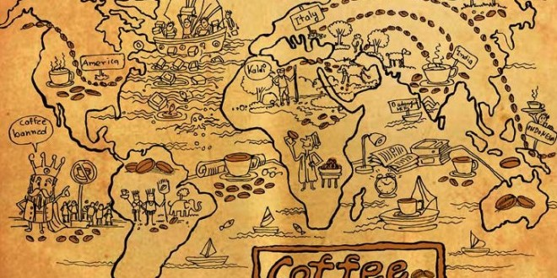
The origins and history of coffee: from Ethiopia to the rest of the world
The coffee plant, in all likelihood, is originally Ethiopian and, more specifically, it was the Oromo people who were the first to discover the properties of its berries around the 8th century A.D. It is no small coincidence that the province where this first insight occurred is called Kaffa…
However, it was with the Ethiopian invasions in Yemen – between the XIII and XIV century – that the history of coffee underwent a radical transformation: if, it was actually the inhabitants of Abyssinia who dried and roasted the coffee berries in order to eat them with butter and salt, it was the Arabs who were the first to transform them into a drink.
Café no Brasil
Na Guiana Holandesa (hoje Suriname), foram introduzidas mudas do Jardim Botânico de Amsterdã. A partir desse plantio o Sargento Francisco de Mello Palheta transportou para o Brasil, para a cidade de Belém (Pará) em 1727, algumas sementes e plantas ainda pequenas. Em Belém, a cultura não foi muito difundida. Foi levada nos anos seguintes para o Maranhão, chegando à Bahia em 1770. No ano de 1774 o desembargador João Alberto Castelo Branco trouxe do Maranhão para o Rio de Janeiro algumas sementes que foram semeadas na chácara do Convento dos Frades Barbadinos. Então espalhou-se pela Serra do Mar, atingindo o Vale do Paraíba por volta de 1820. De São Paulo, foi para Minas Gerais, Espírito Santo e Paraná.

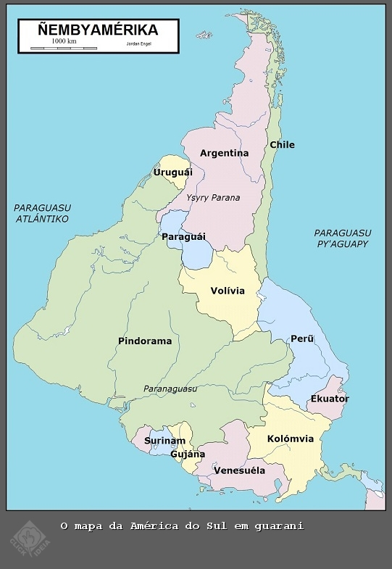
O mapa da América do Sul em guarani

A América do Sul em guarani
A representação cartográfica em outra maneira de enxergar o contexto do mundo globalizado
Recentemente, voltou a circular na internet um mapa de autoria de Jordan Engel publicado pelo blog The decolonial atlas (O Atlas Descolonial) há alguns anos, que representa a Ñembyamérika, ou América do Sul, na língua indígena guarani, falada por mais de quatro milhões de pessoas no Brasil, Paraguai, Argentina e Bolívia, nações que foram construídas a partir da colonização dos povos originais pelas potências ibéricas: Espanha e Portugal. Foram os colonizadores que nomearam muitas localidades nesses países, de acordo com sua cultura indígena.
Sabemos que a elaboração de mapas, enquanto representação do mundo, jamais foi neutra; mas, antes, reproduz situações de dominação. É frequente a relação entre o eurocentrismo e a divulgação de mapas-múndi que valorizam os países centrais e minimizam os países do sul.
O objetivo do mapa, de acordo com os responsáveis pelo blog, é lembrar que o guarani também é tão importante quanto as línguas portuguesa, espanhola etc. Daí resgatar, por exemplo, as toponímias guaranis: o Brasil se torna Pindoráma, que remete à terra mítica dos povos tupis-guaranis; ou ainda a Volivia, Paraguái, Uruguái, Argentína; Peru; Chile; Ekuador; Venesuela; Kolomvia; Gujána; Surinam, banhados pelos Paraguasu Atlántiko e Paraguasu Py'Aguapy.

Questão 1
a) Use lápis de cor verde para traçar o contorno do mapa do Brasil.
b) Trace o trajeto do café na América do Sul. Utilize o mesmo símbolo utilizado no mapa mundi para marcar o trajeto.
c) Escreva um título para o mapa.
d) Observe, no mapa, quais são os paralelos limites da região que produz café. Consulte, em seu Atlas, as características climáticas dessa região e escreva-as.

Questão 2
No dia 18 de julho de 1975, uma forte geada ocorreu na região do Norte do Paraná atingindo as plantações de café, ficando conhecida como "geada negra” de 75. O fenômeno natural que dizimou as plantações é mencionado pela historiografia e mantido na memória coletiva da cidade como responsável pelo fim da cultura cafeeira.
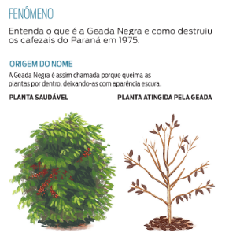
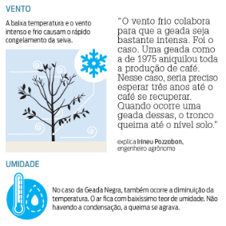

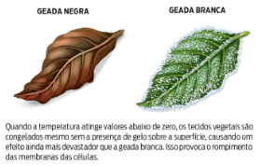
a) Escreva, com suas próprias palavras, como ocorre a geada.
b) Levante suas hipóteses sobre como a geada “queima” a planta por dentro.
c) Releia o box UMIDADE. Explique o que é condensação.
d) Explique a diferença entre a geada negra e a geada branca.

Questão 3
Ao olhar pela janela da fazenda em que morava, em Londrina, no Norte Novo, Samuel teve a ingrata surpresa de ver o chão todo coberto de gelo. “Com o passar do dia, a cor foi mudando e dois dias após foi sofrido ver a lavoura toda seca, queimada”. Estima-se que o frio alcançou a marca de 3,5° C negativos, no abrigo. Mais de 850 milhões de pés de café foram queimados – 80 mil na lavoura da família de Samuel.
Ao pisar no campo para conferir o prejuízo, o solo ruía tal qual um gelo rachando. Ao ver a situação dos pés de café, alguns trabalhadores e proprietários não seguraram as lágrimas. O desespero era inevitável. A cultura do café nunca mais se recuperaria de tamanho baque. Para quem plantava, era como ter a casa devastada.

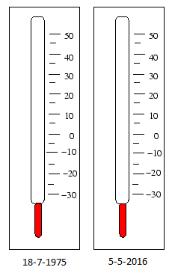
a) Marque, no termômetro, a temperatura do dia da Geada Negra; e, no outro, a temperatura de hoje.
b) Quantos graus têm de diferença entre aquele dia e hoje? Mostre seus cálculos.
c) Qual era a estação do ano quando ocorreu a Geada Negra?
d) Considerando o movimento da Terra em torno do Sol, explique por que é frio nessa época do ano, aqui no Brasil.
e) Mostre, através de um diagrama, as mudanças de estações do ano pelo movimento orbital.

Questão 4
A agricultura no Paraná é, historicamente, uma das principais atividades econômicas desse estado brasileiro. A cafeicultura, que é uma das principais atividades econômicas do Paraná, só não é mais esplendorosa como era no passado, ainda tem conservado o Paraná entre as unidades federativas do Brasil que mais produzem café.
O termo cereais é a denominação que se dá a certos vegetais cujas sementes (grãos) podem se reduzir à farinha para as pessoas comerem. Os mais importantes cereais que os agricultores cultivam no Paraná são: milho, arroz e trigo.
As leguminosas são as plantas que frutificam frutos no formato de vagens, onde são encontradas as sementes. As leguminosas de maior importância são o feijão e a soja.
Os vegetais que são cultivados a fim de promover o fornecimento da matéria-prima para a atividade industrial são: algodão, amendoim, rami, mamona, cana-de-açúcar.
Os tubérculos e raízes são vegetais fornecedores de massas nutritivas feculentas que têm origem nas partes das plantas que ficam no subsolo. No Paraná merecem destaque, por serem valiosos na agricultura: a batata e a mandioca.
Desenhe as seguintes plantas, sem pesquisar (como você acha que é):

Cafeeiro | Planta de milho | Planta de arroz
Planta de feijão | Planta de amendoim | Planta de cana-de-açúcar
Planta de batata | Planta de alho | Planta de cebola
Planta de laranja | Planta de maçã | Planta de banana
Planta de mandioca | Planta de melancia | Planta de palmito

Questão 5
Café e Composição Química
A maioria das pessoas que bebem café diariamente ignora quais são as substâncias que estão presentes no café e pensa que o café contém apenas ou principalmente cafeína.
Grande engano.
O café possui apenas 1 a 2,5 % de cafeína e diversas outras substâncias em maior quantidade. E estas outras substâncias podem até ser mais importantes do que a cafeína para o organismo humano.
O grão de café (café verde) possui além de uma grande variedade de minerais como potássio (K), magnésio (Mg), cálcio (Ca), sódio (Na), ferro (Fe), manganês (Mn), rubídio (Rb), zinco (Zn), Cobre (Cu), estrôncio (Sr), cromo (Cr), vanádio (V), bário (Ba), níquel (Ni), cobalto (Co), chumbo (Pb), molibdênio (Mo), titânio (Ti) e cádmio (Cd); aminoácidos como alanina, arginina, asparagina, cisteína, ácido glutâmico, glicina, histidina, isoleucina, lisina,metionina, fenilalanina, prolina, serina, treonina, tirosina, valina; lipídeos como triglicerídeos e ácidos graxos livres , açúcares como sucrose, glicose, frutose, arabinose, galactose, maltose e polissacarídeos. Adicionalmente o café também possui uma vitamina do complexo B, a niacina (vitamina B3 , PP ou "Pelagra Preventing" do inglês) e, em maior quantidade que todos os demais componentes, os ácidos clorogênicos, na proporção de 7 a 10%, isto é, 3 a 5 vezes mais que a cafeína.
Identifique, na tabela periódica dos elementos químicos, os minerais presentes no café e escreva suas características.

